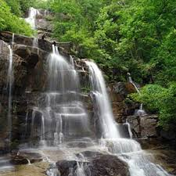
VODA – DARILO NARAVE

- Zemlja je iz vesolja videti modra zaradi morij in oceanov, ki prekrivajo 70% planeta; v morjih so raztopljene soli, ki jim dajo slan okus
  - soli v morje prinašajo reke, ki se izlivajo vanj, prej pa tečejo prek kamnin in jih raztapljajo
  - v litru morske vode je približno 35g soli, večina je NaCl – kuhinjske soli
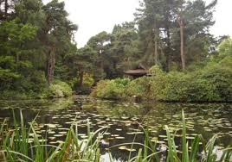
- sladke vode: jezera, potoki, reke, podtalnice, ledeniki, sneg na severnem polu
    - tudi vsebujejo soli, vendar v majhnih količinah
    - če je v vodi več soli, pravimo, da je voda trda
    - ko vodo kuhamo, nam v loncu ostajajo obloge vodnega kamna
  - 97% vse vode na Zemlji so morja in oceani
  - 2,5% vode na Zemlji so sladke
  - 1,7% sladke vode je ujete v večni led in sneg
  - preostalo so površinske in podzemne sladke vode
- KROŽENJE VODE MED ZEMLJO IN NEBOM
- iz oblakov na nebu pada dež, odteka po površini, se spušča v jarke in potočke, dere v hudourniških koritih, ki se izlijejo v vodotoke; nekaj vode pronikne v razpoke in pore v prsti in tleh; od tu jo črpajo rastline
- ko posije sonce, posuši kapljice in luže; voda izhlapeva tudi iz morij in oceanov, iz rastlin, iz mokrega perila, iz ljudi
- vodni hlapi se dvignejo v zrak, spremenijo se v kapljice in nastanejo oblaki
- ko je kapljic dovolj, začne deževati
- KONDENZACIJA
  - voda se v naravi ob segrevanju spremeni v paro
  - v zraku se vodni hlapi utekočinijo- KONDENZIRAJO v drobcene vodne kapljice; nastanejo oblaki
  - vodne kapljice kot dež padejo na zemljo
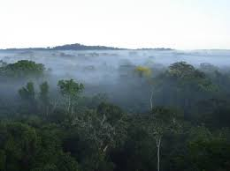
  - v deževnem gozdu je v zraku veliko vodnih hlapov, pravimo, da je zrak nasičen z vlago – že ob najmanjših ohladitvah se vodni hlapi spremenijo v kaplje in začne deževati, zato pravimo deževni gozd
    - hlapov navadno ne vidimo, razen v zimskem mrzlem vremenu lahko opazimo bele oblačke, ko govorimo – hlapi so se kondenzirali v drobne kapljice
    - tudi, če dahnemo v ogledalo, se zarosi, ker se vodni hlapi v izdihanem zraku na hladni površini stekla utekočinijo
- kadar je ozračje zelo hladno, se vodne kapljice v oblaku spremenijo v kristale – takrat iz oblakov sneži
- VODA V TREH OBLIKAH, v ustreznih razmerah lahko prehaja iz ene oblike v drugo, se preobraža in pri tem spreminja ozračje, pokrajino, življenje
  - voda ob segrevanju izhlapeva in se spremeni v hlape, ob vretju se spremeni v vodno paro, para in hlapi ob ohlajanju postanejo spet kapljevina = voda
  - ob zelo nizkih temperaturah voda zmrzne v led
  - led in sneg se pri segrevanju stalita v kapljevino
- AGREGATNA STANJA – snov prehaja iz enega v drugo zaradi spremembe temperature in tlaka
    - kapljevina: VODA; ima določeno prostornino, prilagaja se posodi (delci nihajo in se gibljejo v kratkih razdaljah)
    - plin: VODNA PARA; nima določene oblike, razširi se po vsem prostoru (delci se prosto gibljejo v vse smeri, privlačne sile med njimi so prešibke, da bi jih povezale v določen vzorec)
    - trdnina, trdna snov: LED; ima določeno obliko in prostornino (zaradi privlačnih sil se atomi in molekule razporedijo v urejene vzorce; delci se ne premikajo iz svoje lege, vendar nihajo)
  - TALIŠČE – trdna snov prehaja v tekočino
  - LEDIŠČE – voda zmrzne
  - VRELIŠČE – voda zavre
- led ima večjo prostornino kot voda; če voda v zaprti steklenici zmrzne, bo počilo steklo – zato tudi nastajajo v skalah razpoke, v asfaltu luknje
- življenjsko pomembne tekočine v telesu so: kri, citoplazma, medceličnina
- voda je eno najboljših topil, v njej potekajo najrazličnejše pomembne kemijske reakcije
- voda iz naših teles uhaja s potenjem, lulanjem (= uriniranjem) in dihanjem, zato jo moramo doliti
  - v vodi se raztapljajo plini in druge tekočine in trdne snovi
  - voda je tekočina, voda TEČE
  - kri in limfa sta večinoma sestavljeni iz vode in prenašata pomembne snovi po telesu
  - če je v telesu premalo vode, ne moremo misliti, ker možgani brez vode ne morejo delovati
  - na dan potrebujemo povprečno 2,54 litra vode, odvisno od posameznika, aktivnosti, vremena
- voda je prenašalka snovi; kri in rastlinski sokovi s pretakanjem raznašajo snovi do vsake celice in iz vsake celice potujejo strupi in se izločijo
- voda uravnava telesno temperaturo
- voda ohranja prožnost in napetost tkiv
- molekula vode je sestavljena iz enega atoma kisika in dveh atomov vodika 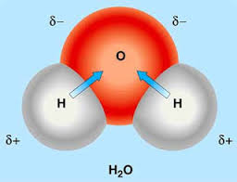
  - vodikova atoma se vežeta na atom kisika s kovalentno vezjo pod kotom 105 stopinj
  - molekule so nevtralne
  - molekula vode je polarna, med seboj se molekule vode privlačijo
  - površina vode deluje kot nekakšna opna, zato npr. list na vodi ne potone
  - površinska napetost določa obliko kapljice vode
- površinska napetost je značilnost gladine kapljevin – molekule pod gladino so močneje povezane kot molekule na gladini, zato površina deluje kot tanka opna
- voda, ki pade na zemljo v obliki padavin, lahko pronica skozi nekatere kamnine, ki so porozne in prepustne – to vodo imenujemo podtalnica
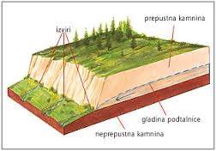
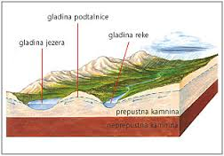

- izvir je mesto, kjer podtalnica priteče na površje; nekateri izviri so stalni, drugi občasni
- če ni vodovoda, ljudje kopljejo vodnjake
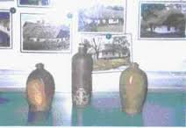
- leta 1833 je dr. Karl Henn opisal vrelec mineralne vode in nekaj let pozneje napolnil prve lončene steklenice

  - različne mineralne vode imajo različne okuse, odvisno od kamnin in od količine ogljikovega dioksida
  - nekatere izvirajo iz pramorij, druge so stare nekaj tisočletij, najmlajše samo nekaj deset let
  - nekateri vrelci imajo toplo mineralno vodo, ki jo segreje magma v notranjosti Zemlje
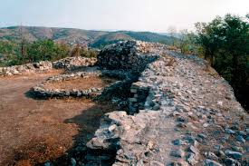
- stari Rimljani so se kopali že leta 39 pr. n. št.

- pri nas je več kot 20 toplic
- termalni izviri so trajni, temperatura in količina mineralnih snovi (največ do 0,5 g/l) se ne spreminjata
- termomineralne vode pridejo na površje iz vrtnin, vsebujejo do 10g/l mineralnih snovi
- mineralni vrelci se med potjo iz globin na površje ohladijo in imajo temperaturo okolja
- mineralna voda mora biti kemijsko in mikrobiološko neoporečna že pri samem izvoru
- človek potrebuje mineralne snovi – približno 3kg jih ima vsak v sebi; dobimo jih s hrano in z mineralno vodo

Kar podarja narava, ni samo moje, ni samo tvoje. Zaupano je vsem živim bitjem. Človek je to darilo sprejel ne le s srcem, tudi z razumom. Voda je darilo, ki naj bi ga uživali, delili in ga ohranili za vse, ki še pridejo.

